

Домашнее задание № 5-1

**Курс: «**Автоматизированное тестирование**»**

**Тема**: Формы, фреймы.

Задание:

Создайте Анкету, которая бы осуществляла взаимодействие с пользователем и собирала некую информацию с пользователя с помощью форм HTML.

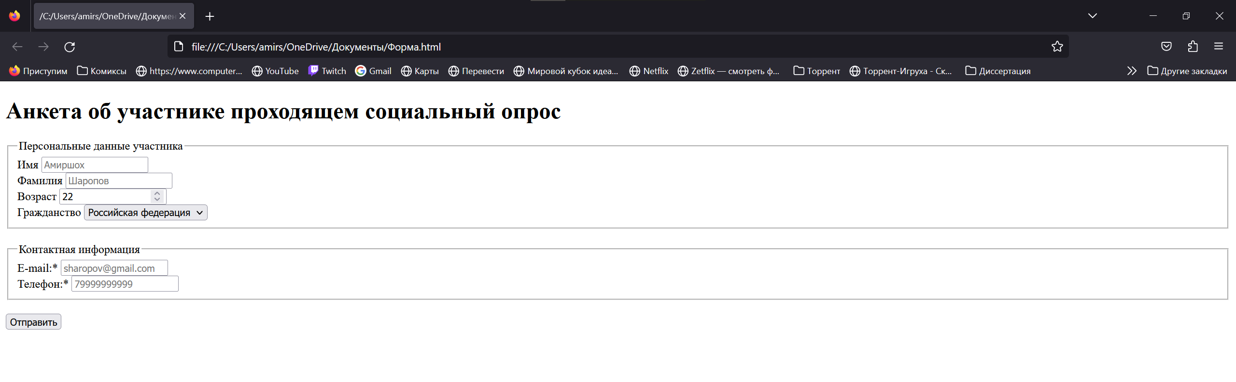

<!DOCTYPE html>

<html>

<div class="form">

<h1>Анкета об участнике проходящем социальный опрос</h1>

<fieldset>

<legend>Персональные данные участника</legend>

<label for="name">Имя</label>

<input type="text" name="name" placeholder="Амиршох" id="name" required>

<br />

<label for="name">Фамилия</label>

<input type="text" name="surname" placeholder="Шаропов" id="surname" required>

<br />

<label for="age">Возраст</label>

<input type="number" name="age" placeholder="18" id="age" min="14" max="125">

<br />

<label for="country">Гражданство</label>

<select name="country" required>

<option selected value="Российская федерация">Российская федерация</option>

<option value="Беларусь">Беларусь</option>

<option value="Узбекистан">Узбекистан</option>

<option value="Казахстан">Казахстан</option>

<option value="Другая страна">Другая страна</option>

</select>

</fieldset>

<br />

<fieldset>

<legend>Контактная информация</legend>

<label for="email">E-mail:*</label>

<input type="email" name="email" placeholder="sharopov@gmail.com" id="email" required>

<br />

<label for="mobilephone">Телефон:*</label>

<input type="tel" name="mobilephone" placeholder="79999999999" id="mobilephone" maxlength="11" required>

</fieldset>

<br />

<button type="submit">Отправить</button>

</div>

</body>

</html>